Nízke Tatry

Popis oblasti

Nízke Tatry sú pohorie a geomorfologický celok v Západných Karpatoch na Slovensku. V centrálnej časti pohoria bol vyhlásený národný park.

Geomorfologický celok sa člení na dva geomorfologické podcelky oddelené údoliami riečok Boca a Štiavnička:
- Ďumbierske Tatry v západnej časti
- Kráľovohoľské Tatry vo východnej časti
Kráľovohoľské Tatry na východe, ďalej členené na časti:
  - Kráľova hoľa
  - Predná hoľa
  - Priehyba
  - Teplická kotlina
Ďumbierske Tatry na západe, ďalej členené na časti:
  - Ďumbier
  - Prašivá
  - Salatíny
  - Lúžňanská kotlina
  - Demänovské vrchy

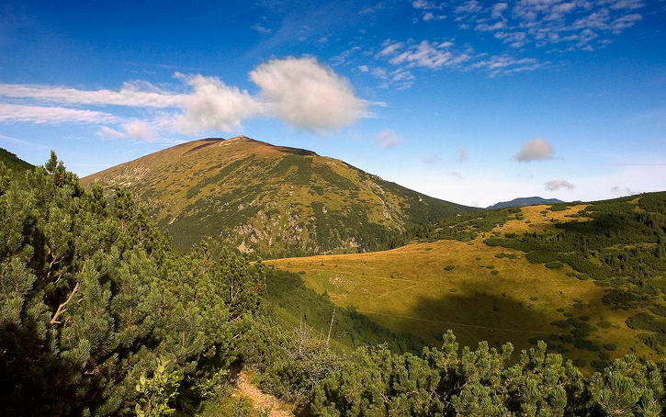

Popis expedície

Prechod hrebeňa Nízkych Tatier začneme výstupom na Kráľovu hoľu budeme postupovať podľa itinerára smerom na západ až na Donovaly. Miesta prespatia budeme voliť podľa počasia a našej kondície.

č. | rázcestie | vzdialenosť (km) | stúpanie | klesanie | čas úseku | celková vzdialenosť (km) | celkový čas
 | Červená Skala, vlak (790)
 | žiadna | 2.6 | 115 m | 20 m | 0:45 | 2.6 | 0:45
1 | Šumiac (885)
 | modrá | 6 | 1061 m | 0 m | 3:05 | 8.6 | 3:50
 | Kráľova hoľa (1946)
 | červená | 4.3 | 114 m | 220 m | 1:10 | 12.9 | 5:00
1 | Orlová (1840)
 | červená | 3.2 | 15 m | 387 m | 0:55 | 16.1 | 5:55
2 | Ždiarske s. (1468)
 | červená | 2.4 | 77 m | 120 m | 0:40 | 18.5 | 6:35
3 | Andrejcová, útulňa (1425) | Útulňa resp. stan
 | červená | 3 | 178 m | 50 m | 0:55 | 21.5 | 7:30
4 | Priehybka (1553)
 | červená | 3.3 | 137 m | 500 m | 1:20 | 24.8 | 8:50
5 | S. Priehyba (1190)
 | červená | 2.3 | 305 m | 0 m | 0:55 | 27.1 | 9:45
6 | Kolesárová (1495)
 | červená | 1.5 | 50 m | 90 m | 0:25 | 28.6 | 10:10
7 | Oravcová, s. (1455)
 | červená | 2.7 | 190 m | 40 m | 0:50 | 31.3 | 11:00
8 | Zadná hoľa (1605)
 | červená | 0.9 | 15 m | 45 m | 0:15 | 32.2 | 11:15
9 | Homôľka, s. (1575)
 | červená | 6.8 | 202 m | 510 m | 1:55 | 39 | 13:10
10 | Ramža (1267) | Útulňa resp. stan
 | červená | 2.7 | 138 m | 90 m | 0:50 | 41.7 | 14:00
11 | Bacúšske s. (1315)
 | červená | 2.8 | 148 m | 85 m | 0:50 | 44.5 | 14:50
12 | S. za Lenivou (1378)
 | červená | 2 | 0 m | 140 m | 0:30 | 46.5 | 15:20
13 | Čertovica, motorest (1238) | Chata _ resp. stan
 | červená | 3.9 | 419 m | 110 m | 1:30 | 50.4 | 16:50
14 | Kumštové s. (1547)
 | červená | 2.4 | 218 m | 55 m | 0:50 | 52.8 | 17:40
15 | Králička (1710)
 | červená | 2 | 85 m | 65 m | 0:35 | 54.8 | 18:15
16 | Ch. gen. M. R. Štefánika (1730) | Chata
 | červená | 1.2 | 50 m | 20 m | 0:20 | 56 | 18:35
17 | Rázc. na Krúpovo s. (1760)
 | červená | 1.1 | 150 m | 0 m | 0:30 | 57.1 | 19:05
18 | Krúpovo s. (1910)
 | červená | 0.9 | 0 m | 130 m | 0:20 | 58 | 19:25
19 | Demänovské s. (1780)
 | červená | 2.6 | 260 m | 45 m | 0:55 | 60.6 | 20:20
20 | Chopok, rázc. (1995) | Kamenná chata
 | červená | 1.4 | 35 m | 85 m | 0:25 | 62 | 20:45
21 | Dereše, rázc. (1945)
 | červená | 2.7 | 50 m | 155 m | 0:40 | 64.7 | 21:25
22 | S. Poľany (1840)
 | červená | 0.6 | 45 m | 0 m | 0:15 | 65.3 | 21:40
23 | Poľana (1885)
 | červená | 1.1 | 25 m | 130 m | 0:20 | 66.4 | 22:00
24 | Krížske s. (1780)
 | červená | 1.1 | 145 m | 0 m | 0:30 | 67.5 | 22:30
25 | Kotliská (1925)
 | červená | 2.1 | 135 m | 105 m | 0:40 | 69.6 | 23:10
26 | Chabenec (1955)
 | červená | 1.9 | 0 m | 175 m | 0:30 | 71.5 | 23:40
27 | Malý Chabenec (1780)
 | červená | 0.9 | 0 m | 71 m | 0:15 | 72.4 | 23:55
28 | S. Ďurkovej (1709) | Útulňa Ďurková
 | červená | 2.7 | 70 m | 188 m | 0:45 | 75.1 | 24:40:00
29 | S. Zámostskej hole (1591)
 | červená | 1.4 | 32 m | 65 m | 0:25 | 76.5 | 25:05:00
30 | S. Latiborskej hole (1558)
 | červená | 4.1 | 138 m | 220 m | 1:10 | 80.6 | 26:15:00
31 | S. pod Skalkou (1476)
 | červená | 3 | 219 m | 10 m | 0:55 | 83.6 | 27:10:00
32 | Košarisko (1685)
 | červená | 1.4 | 103 m | 35 m | 0:30 | 85 | 27:40:00
33 | Veľká Chochuľa (1753)
 | červená | 5.2 | 59 m | 710 m | 1:40 | 90.2 | 29:20:00
34 | Hiadeľské s. (1102) | Prístrešok resp. stan
 | červená | 2.3 | 208 m | 170 m | 1:00 | 92.5 | 30:20:00
35 | S. Hadlanka (1140)
 | červená | 6.2 | 175 m | 280 m | 1:40 | 98.7 | 32:00:00
36 | Vrchlúka (1035)
 | červená | 1.2 | 5 m | 60 m | 0:20 | 99.9 | 32:20:00
 | Donovaly (980)

Informácie o chatách a ďalších zdrojoch informácií

Tlačená mapa

Nízke Tatry - turistická mapa č. 122 VKÚ Harmanec

Príchod a odchod do/z oblasti

Zeleneč – Banská Bystrica (auto) - Červená skala (vlak)

Donovaly - Banská Bystrica (bus) - Zeleneč (auto)

